**庆元县声环境功能区划方案**

2024年修订（征求意见稿）

**1 前言**

为环境噪声执法管理、建设项目环境规划、噪声污染源治理、信访矛盾处理等提供科学依据。在对原《庆元县声环境功能区划》（2019年版）声功能区划进行修改和补充的基础上，编制了《庆元县声环境功能区划方案》（2024年版）。

根据《声环境质量标准》（GB 3096-2008），声环境功能区分为以下五种类型：

0 类声环境功能区：指康复疗养区等特别需要安静的区域。

1 类声环境功能区：指以居民住宅、医疗卫生、文化教育、科研设计、行政办公为主要功能，需要保持安静的区域。

2 类声环境功能区：指以商业金融、集市贸易为主要功能，或者居住、商业、工业混杂，需要维护住宅安静的区域。

3 类声环境功能区：指以工业生产、仓储物流为主要功能，需要防止工业噪声对周围环境产生严重影响的区域。

4 类声环境功能区：指交通干线两侧一定距离之内，需要防止交通噪声对周围环境产生严重影响的区域，包括4a类和4b类两种类型。4a类为高速公路、一级公路、二级公路、城市快速路、城市主干路、城市次干路、城市轨道交通（地面段）、内河航道两侧区域；4b类为铁路干线两侧区域。

本次区划根据《中华人民共和国环境噪声污染防治法》、《声环境质量标准》（GB 3096-2008 ）、《声 环 境 功 能 区 划 分 技 术 规范 》（GB/T 15190-2014）、《庆元县国土空间总体规划》（2021-2035）等要求，对庆元县中心城区范围进行声环境功能区划分。

本区划方案由丽水市生态环境局庆元分局负责解释。

**2区划适用范围**

本次声环境功能区划调整适用范围为庆元县中心城区范围，中心城区范围包括松源街道、濛洲街道、屏都街道、淤上乡行政辖区范围内的城镇建设用地集中分布区及其相关控制区域，面积25.59平方千米。适用于《声环境质量标准》（GB 3096-2008）和环境噪声排放标准规定的各类区域。本区划方案文本和区划图应同时对照使用。

**3区划期限**

区划基准年为2024年，区划期限为2025～2030年。

**4区划原则**

（1）规划与现状相结合的原则。区划以城市规划为指导，按区域规划用地的主导功能、用地现状确定，覆盖整个城市规划面积，满足环境噪声管理的要求。

（2）便于噪声管理与治理的原则。提高声环境质量，声环境保护与社会、经济发展协调统一，区划应便于城市环境噪声管理和促进噪声治理。

（3）宜粗不宜细、宜大不宜小的原则。单块的声环境功能区面积，原则上不小于0.5km2。

（4）坚持以人为本、从严控制原则。调整声环境功能区类别需进行充分的说明，严格控制4类声环境功能区范围，提高声环境质量，以保障居民正常生活、学习和工作场所的安静。

（5）适时调整的原则。根据城市规模和用地变化情况，噪声区划可适时调整，原则上不超过5年调整一次。

**5区划结果**

本区划没有划定0类声环境功能区，划定庆元县中心城区范围声环境

功能区共分4大类，其中：

0类区面积为0平方千米，中心城区范围内无0类标准适用区域；

1类区面积为2.12平方千米，占总区划面积的8.28%，涵盖了庆元县职业高级中学片区、庆元中学和元帅公庙片区、庆元二中和庆元党校片区；

2类区面积为17.53平方千米，占总区划面积的68.50%，涵盖了中心城区范围内的淤上乡城镇开发边界范围片区、屏都街道、松源街道、濛州街道中心城区范围内，即1类、3类、4类以外的所有区域。

3类区面积为5.54平方千米，占总区划面积的21.65%，涵盖了菊水工业区片区、屏都综合新区工业片区、五都工业片区和会溪工业片区；

4a类区包括庆元县中心城区范围交通主干路、次干路和庆元汽车站，庆元汽车站4a类声环境功能区面积约为0.039平方千米，占总区划面积的0.15%；4b类为庆元火车站铁路干线两侧一定距离内的区域0.36平方千米，占总区划面积的1.40%。

**划分结果见附表 1，功能区划图见附图 1。**

**5.1 1类声环境功能区**

将庆元县声环境功能区划分范围内符合下列条件之一的划为 1类声环境功能区：

（1）城市用地现状已形成一定规模，规划已明确其主要功能为居民住宅、医疗卫生、文化教育、科研设计、行政办公，需要保持安静的区域。

（2）Ⅰ类用地占地率大于70%（含70%）的混合用地区域。

（3）大型公园、风景名胜区和旅游度假区等区划为1类标准适用区域。

（4）村庄原则上执行1类声环境功能区要求，工业活动较多的村庄以及有交通干线经过的村庄可局部或全部执行2类声环境功能区要求。

**5.2 2类声环境功能区**

将庆元县声环境功能区划分范围内符合下列条件之一的划为2类声环境功能区：

（1）城市用地现状已形成一定规模，规划已明确其主要功能为商业金融、集市贸易为主要功能，或者居住、商业、工业混杂，需要维护住宅安静的区域；

（2）划定的 0、1、3 类声环境功能区以外居住、商业、工业混杂区域。

**5.3 3类声环境功能区**

将庆元县声环境功能区划分范围内符合下列条件之一的划为 3 类声环境功能区：

（1）城市用地现状已形成一定规模，规划已明确其主要功能为工业生产、仓储物流的区域；

（2）Ⅱ类用地占地率大于70%（含70%）的混合用地区域。

根据庆元县国土空间总体规划（2021-2035年）中心城区范围规划的工业园区及现有土地使用现状，结合庆元县实际用地类型及各工业园控制性详细规划，将现状为工业、物流地区及未来规划为工业、物流园区的地域划分为3类区。

本次划分的3类声环境功能区包括菊水工业区块、屏都综合新区工业区块、五都工业区块、会溪工业区块。

（3）3类声环境功能区的其他说明

位于各类工业区控制性详细规划范围，总体上划定为 3 类声环境功能区的，在下列情况下执行 2 类声环境功能区标准：

Ⅰ.规划为工业用地，但尚未开发建设，且仍有敏感目标的区域；

Ⅱ.现状为学校、医院、住宅、机关、公园、宾馆、会所等噪声敏感区域；

Ⅲ.开发区、工业区块详规确定为非工业用地的区域；

Ⅳ.以商务办公、软件研发等为主的非生产区域（除工业地产外）。

**5.4 4 类声环境功能区**

4 类区包括交通干线道路、铁路干线等及其两侧区域。

（1）道路交通干线两侧区域的划分

若临街建筑以高于三层楼房以上（含三层）的建筑为主，将第一

排建筑物面向道路一侧的区域划为4a类标准适用区域。

若临街建筑以低于三层楼房建筑（含开阔地）为主，将道路红线

外一定距离内的区域划为4a类标准适用区域。距离的确定方法如下：

相邻区域为1类标准适用区域，距离为50m；

相邻区域为 2 类标准适用区域，距离为40m；

相邻区域为 3 类标准适用区域，距离为25m。

（2）铁路干线两侧区域的划分

铁路干线两侧交通用地边界线外一定距离内的区域划为4b类标准适用区域，划分方法参照道路交通干线两侧区域的划分方法。

**5.4.1 4a类声环境功能区**

4a 类区包括交通干线道路及其两侧区域，道路及地面轨道交通干线包括高速公路、一级公路、二级公路、城市主干路、城市次干路。本次方案将庆元县中心城区范围、一级公路、二级公路、城市主干路、次干路及两侧区域、庆元县汽车站范围内划分为4a类区域，包括庆元大道、金山大道、迎宾路、八都大街、岩祝线、菊寿线、龙后线、后会线、菊屠线、巾石大道、石龙街、濛洲街、江滨路、新建路、松源街、东环路、大济路、星光路、市场路、教场路、府后街、霞披路、学后路、横城北路、横城南路、菇源路、济川路、龙洲东路、龙洲中路、龙洲西路、希望路、工业路、祥云路、龙湫路、兴贸路、云鹤路、济横路、文昌路、溪沿路、下滩路、同德路、五熏路、西桥路、工业园路、曙光路、翠竹路、银山路、创新路、创业路、纵二路、南二路、南三路、纵一路、松屏路、北二路、北一路，其他已建或在建道路干线两侧区域也划分为4a类区域。

**5.4.2 4b 类声环境功能区**

庆元县内衢宁高铁沿线两侧一定距离内为4b类区。

**6其他划分规定**

（1）划分优先等级：1类区、2类区、3类区划分的区域中包括4类区的，执行4类区；划分为4b类区与4a类区有重叠的部分，执行4b 类区。

（2）各功能区的环境噪声Leq值有5～20dB之差，为处理这一功能区的毗邻问题，规定：边界附近的开发、改建项目要确保高标准功能区一侧的敏感点达标；

加强低标准边界侧的噪声治理，尽量不因低标准功能区噪声源的存在而影响高标准功能区的标准实施。规划部门在审批过程中也应留足噪声防护距离。

（3）位于交通干线两侧区域中的现有固定声源对所在声环境功能区的影响，按交通干线两侧功能区的标准执行。

（4）声环境功能区标准提高区域内的固定声源，在本划分方案实施一年后执行新控制标准。

（5）交通干线建设规划未实施前应按照当前声环境功能区类别管理，规划实施后实时调整为4类区。

（6）本方案未尽事宜，参照有关法律、法规和规章的相关条款执行。

**7执行标准**

（1）1类区执行1类标准，即昼间55dB（A）、夜间45dB（A）；

（2）2 类区执行2类标准，即昼间60dB（A）、夜间50dB（A）；

（3）3 类区执行3类标准，即昼间65dB（A）、夜间55dB（A）；

（4）4a 类区执行4a类标准，即昼间70dB（A）、夜间55dB（A）；

（5）4b 类区执行4b类标准，即昼间70dB（A）、夜间60dB（A）。

各类声环境功能区适用表1规定的环境噪声等效声级限值。

**表1 环境噪声限值（单位：dB(A)）**

|  |  |  |  |
| --- | --- | --- | --- |
| 声环境功能区类别 | | 时段 | |
| 昼间 | 夜间 |
| 0类 | | 50 | 40 |
| 1类 | | 55 | 45 |
| 2类 | | 60 | 50 |
| 3类 | | 65 | 55 |
| 4类 | 4a类 | 70 | 55 |
| 4b类 | 70 | 60 |

注：根据《中华人民共和国环境噪声污染防治法》，昼间指6:00—22:00之间的时间段，夜间指22:00—次日6:00之间的时间段。

**8 附则**

（1）“昼间”和“夜间”的时间划分：

昼间：6:00～22:00，夜间：22:00～6:00。

1. 本区划经庆元县人民政府批准后实施执行。

**附表 1 庆元县声环境功能区划表**

**庆元县中心城区 1-4类声环境功能区划表**

| **类别** | **片区名称** | **编号** | **主要特征区划范围** | **面积（km2）** | **执行标准**  **dB(A)** | **备注** |
| --- | --- | --- | --- | --- | --- | --- |
| 1类 | 庆元县职业高级中学、实验小学新校区、新人民医院片区 | 101 | 东：人民医院（新）（中心城区范围边界线）；南：中心城区范围边界；西：庆元县职业高级西面边界；北：庆元县职业高级中学北面边界。 | 0.49 | 昼间55  夜间45 | / |
| 庆元二中和庆元党校片区 | 102 | 东：洋心村西侧；南：中心城区范围边界线；西：东环路；北：菊寿线。 | 0.96 |
| 庆元中学和元帅公庙片区 | 103 | 东：济横一路；南：中心城区范围边界线；西：碧桂园小区西侧；北：濛洲街。 | 0.67 |
| 2类 | 淤上乡片区 | 201 | 淤上乡城镇开发边界范围内 | 0.39 | 昼间60  夜间50 | / |
| 屏都街道片区 | 202 | 屏都街道蔡段村、菊水村、八一村、八二村、八三村、余村片区 | 5.09 | 不包括3类、4b类功能区 |
| 松源街道片区 | 203 | 松源街道五一村、五二村、五三村、朱村村、底村村、会溪村、坑西村、东门村、南门村、西门村、城北村片区、同心新村、同德新村片区 | 6.02 | 不包括3类功能区 |
| 濛州街道片区 | 204 | 濛州街道星光村、大塘源村、大济村、后碓村、大济村、吴宅村、周墩村、喜鹊村、姚家村、街尾村片区，大坑口片区，同济新村片区，古民居片区、大毛湾片区。 | 6.03 | 不包括1类功能区 |
| 3类 | 菊水工业区片区 | 301 | 东：洋背村村道链接迎宾路处；南：菊水工业园区南面边界；西：同庆新村东面边界；北：迎宾路 | 0.6 | 昼间65  夜间55 | / |
| 屏都综合新区 | 302 | 东：五三线；南：屏都综合新区矿地综合利用项目南面边界线；西：安溪（接近松源溪）；北：松屏路、庆元大道 | 4.37 |
| 五都工业片区 | 303 | 东：岩祝线、反洋线交和菊屠线三叉路口；南：岩祝线；西：百兴五都厂区西侧；北：S55省道 | 0.36 |
| 会溪工业片区 | 304 | 东：会溪工业园区东面中心城区范围边界线；南：双枪会溪厂区南面厂界；西：后会线、会溪河道；北：会溪工业园区北面厂界 | 0.21 |
| 4a类 | 庆元县汽车站 | / | 庆元汽车站范围内 | 0.039 | 昼间70  夜间55 | / |
| 主干路 | 庆元大道、金山大道、迎宾路、八都大街、岩祝线、菊寿线、龙后线、后会线、菊屠线、巾石大道、石龙街、濛洲街、江滨路、新建路、松源街、东环路、大济路、星光路、龙广线 | / |
| 次干道 | 市场路、教场路、府后街、霞披路、学后路、横城北路、横城南路、菇源路、济川路、龙洲东路、龙洲中路、龙洲西路、希望路、工业路、祥云路、龙湫路、兴贸路、云鹤路、济横路、文昌路、溪沿路、下滩路、同德路、五熏路、西桥路、工业园路、曙光路、翠竹路、银山路、创新路、创业路、纵二路、南二路、南三路、纵一路、松屏路、北二路、北一路、淤蒲线 | / |
| 4b类 | 庆元火车站片区 | / | 庆元火车站铁路干线两侧一定距离内的区域 | 0.36 | 昼间70  夜间60 | / |

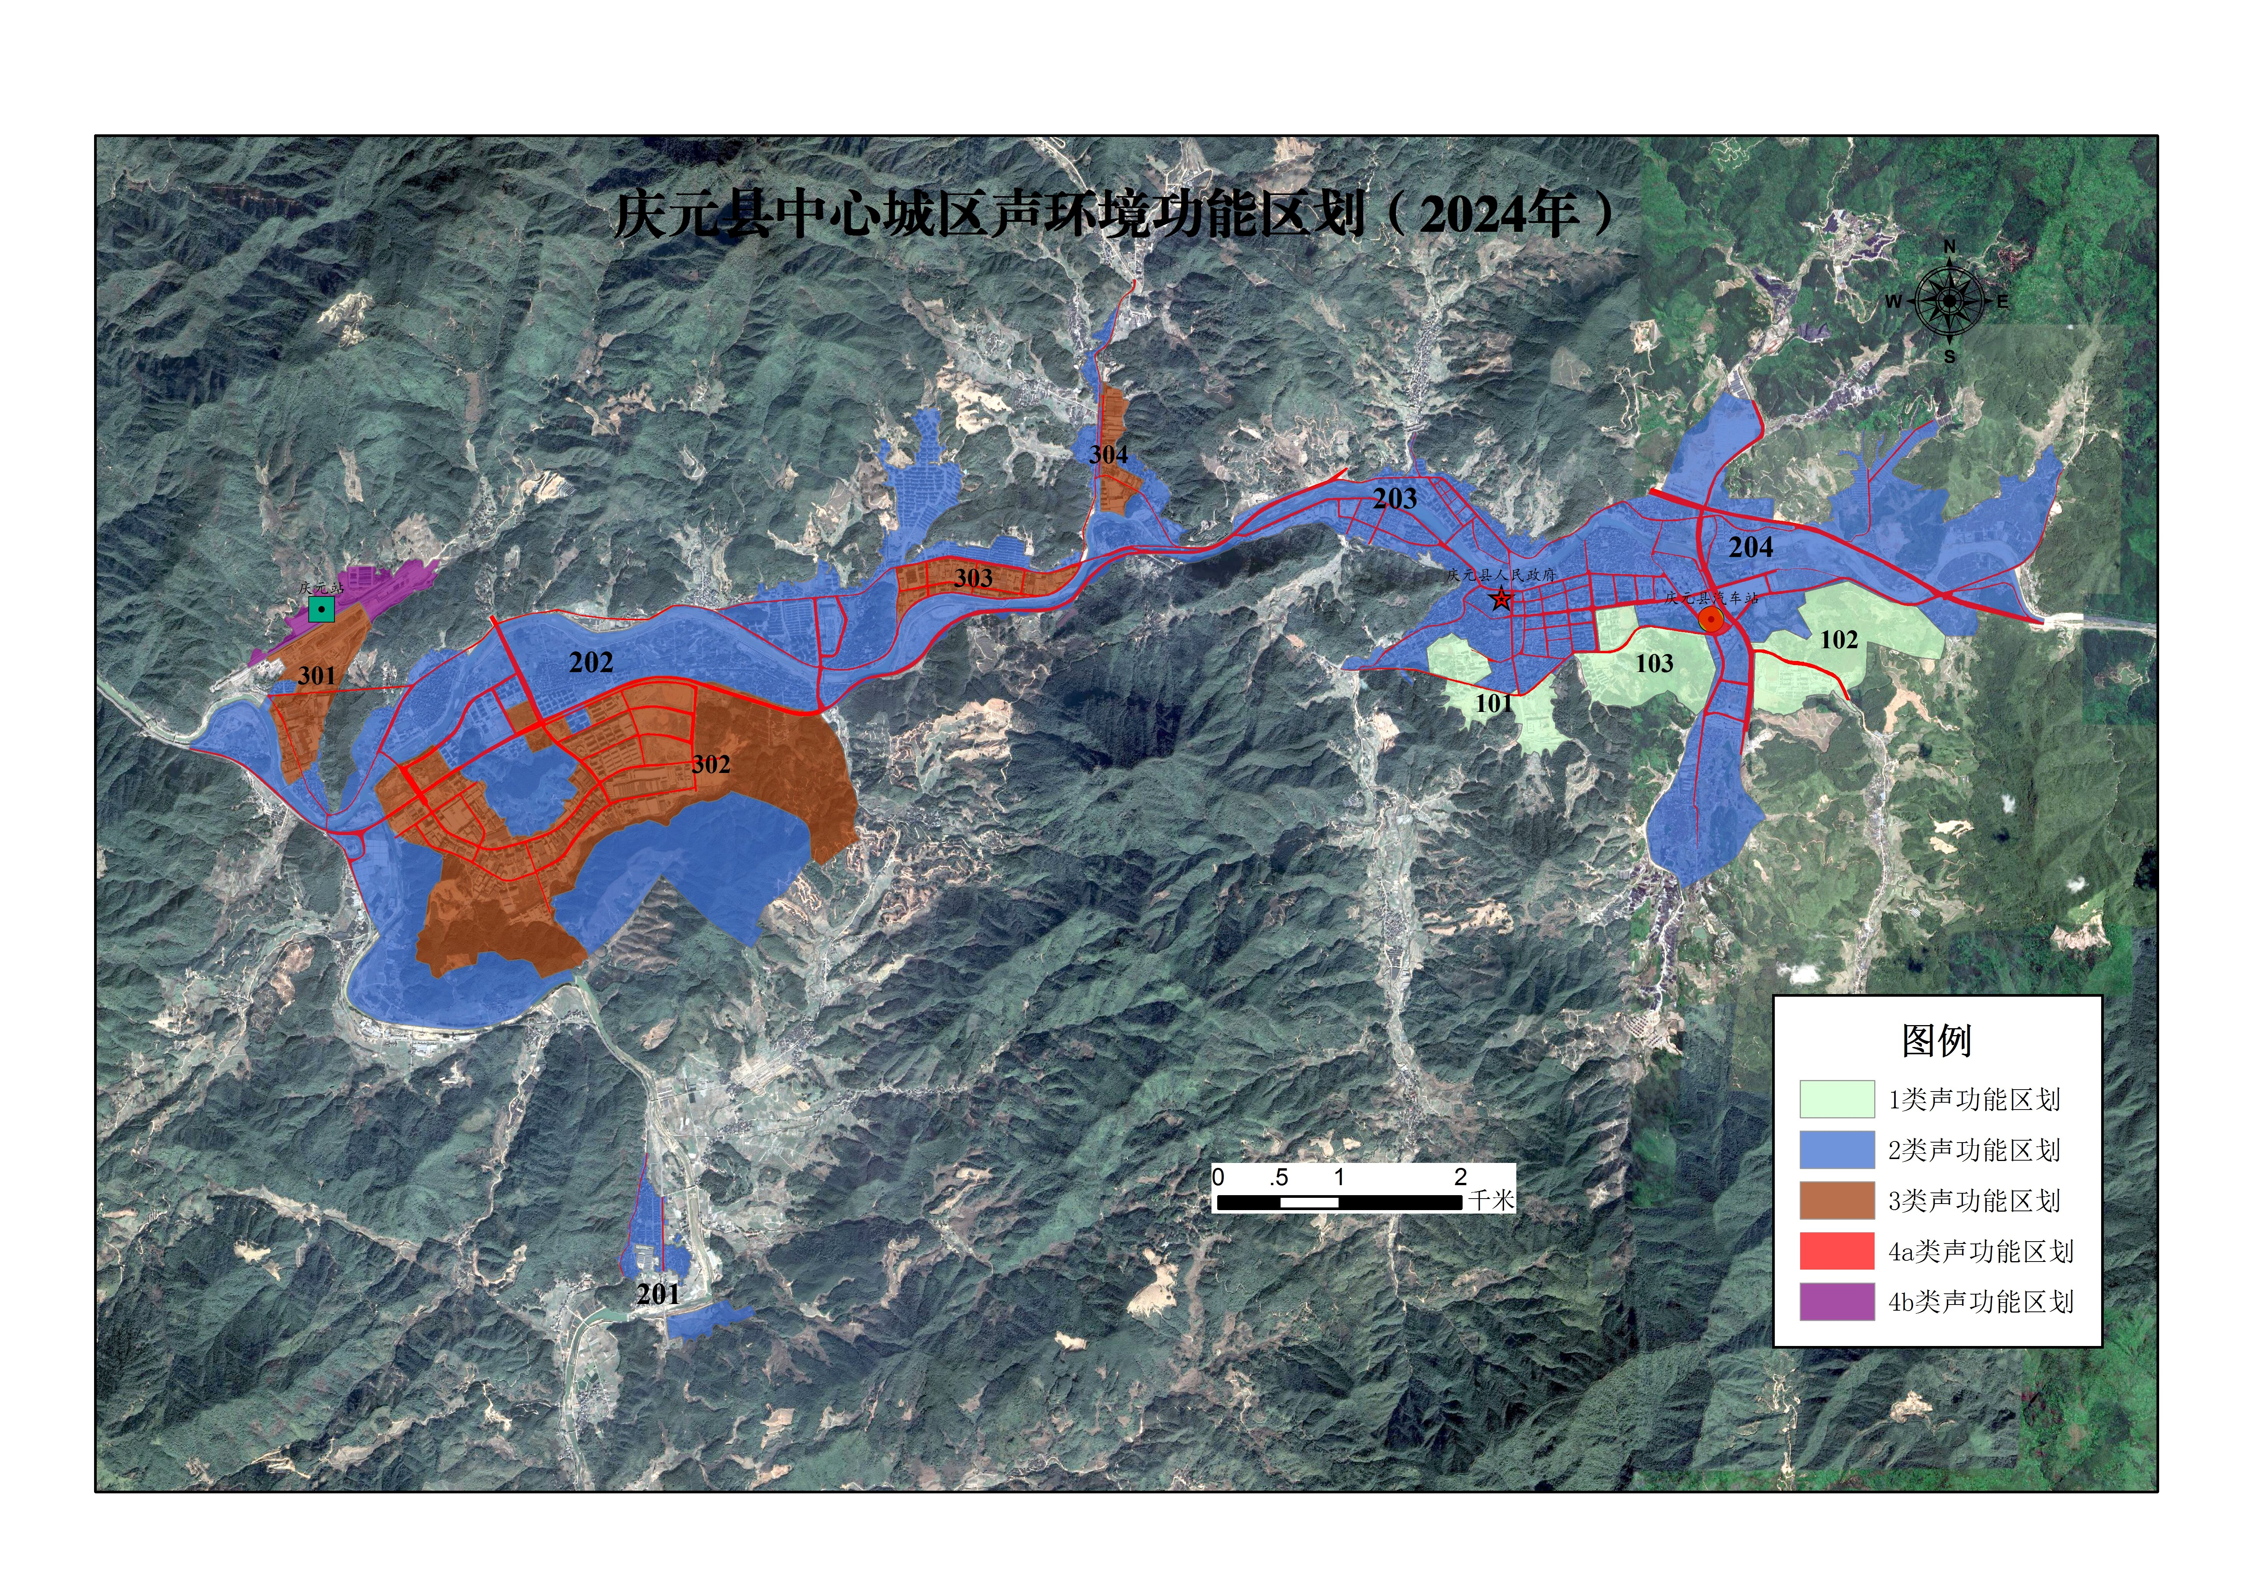**附图 1 庆元县声环境功能区划图**